Kamerabedienung
Leichtgewichtige Handy- und Filmkameras sind hauptsächlich für Freihandaufnahmen konstruiert. Mit diesen Kameras sind Bewegungsvorgänge leicht zu verfolgen. Freihändige Kameraaufnahmen erfordern allerdings besonders viel Übung. Je leichter die Kamera ist, umso ruhiger muss sie geführt werden. Eine gewisse Unruhe lässt sich allerdings nie vermeiden. Auch professionelle Filmer können eine freihändig geführte Kamera nicht immer vollkommen ruhig halten.
Am ungünstigsten wirken sich ungewollte Kamerabewegungen bei statischen Objekten - vor allem in der Teleeinstellung - aus.
- Die Kamera sollte daher nach Möglichkeit fest gegen Wange und / oder Schulter gedrückt und die Ellbogen sollten fest gegen den Körper gestemmt werden.
- Nach Möglichkeit sollte ein Stativ verwendet werden.
- Das Kameragewicht sollte so gleichmäßig wie möglich auf beide Arme verteilt werden.
- Es empfiehlt sich, immer für Unterstützungs- und Anlehnungsmöglichkeiten zu sorgen. Beispiele:

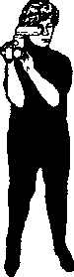
Aufnahmen im Liegen
Die Ellbogen auf dem Boden abstützen, um ruhige Aufnahmen zu bekommen. Diese Stellung ist ideal für dramatisch wirkende Blickwinkel.
Aufnahmen aus dem Stand
Ein menschliches Stativ bilden:
Körper aufrecht, breitbeinig hinstellen, Ellbogen an die Brust drücken.
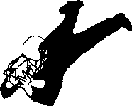
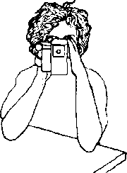
Aufnahmen in Kniestellung
Diese Stellung ist ideal, um z.B. Menschen auf Stühlen aufzunehmen. Ein Ellbogen kann auf dem Oberschenkel abgestützt werden
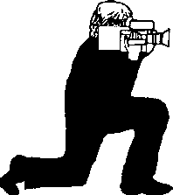
Aufstützen
Schreibtische, Tische und Stühle sind gute Aufstützhilfen. Bei Außenaufnahmen sind Autos oder niedrige Mauern geeignet.
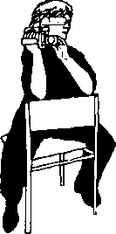
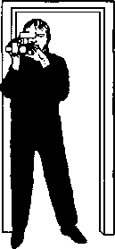
Aufnahmen im Sitzen
Die Rückenlehne ei-nes Stuhls kann bequem ausgenutzt werden, um mehr Freiheit für die Kamerabewegungen zu haben.
Anlehnung
Jede Unterstützungsmöglichkeit nutzen, z.B. sich fest in einen Türrahmen hineinlehnen.

Hinweise zur Kameraführung

Beim „normalen“ Aufbau einer Sequenz wird mit einer totalen Einstellung (z.B. gesamte Diskussionsrunde) begonnen, damit der Zuschauer sich orientieren kann. Dann werden durch Schnitt oder Kamerazoom zunehmend kleinere Bildausschnitte (z.B. einzelne Diskussionsteilnehmer, Hand mit Glas usw.) gezeigt. Der Zuschauer kann die Einzelheiten betrachten und sie zugleich in den Gesamtzusammenhang einordnen. Aus besonderen Gründen kann auch anders verfahren werden: Man beginnt mit dem „überraschenden Detail“ und zieht dann zu einer totalen Einstellung auf.
Mit dem Schwenken und Zoomen sollte sparsam umgegangen werden. Schwenks und Fahrten sollen inhaltlich oder atmosphärisch begründet sein. Außer in besonderen Fällen (z.B. bei einem schnell bewegten Objekt) muss langsam geschwenkt und gezoomt werden. Bei Tele-Einstellung des Objektivs (lange Brennweite) müssen Schwenks besonders langsam und ruckfrei ausgeführt werden. Es empfiehlt sich, Schwenks mit einer ruhenden Einstellung zu beginnen und abzuschließen.
Das langsame Schwenken ist auch wegen des sogenannten Nachzieheffektes erforderlich. Besonders bei schwacher Beleuchtung verschwimmt das Bild bei schnelleren Kamerabewegungen. Im Regelfall wird vom Stativ aus aufgenommen. Andernfalls führt das Wechseln des Bildes besonders bei langen Brennweiten beim Zuschauer zur Irritation des Gleichgewichtsempfindens und starken Unlust-gefühlen. Ausnahme: Es wird eben diese Wirkung angestrebt.
Beim Schwenken und Neigen wird die Kamera mit dem ganzen Körper geführt. Dadurch wird eine gleichmäßigere Bewegung ohne Rucken erzielt. Die Scharfeinstellung wird am genauesten, wenn man sich den Gegenstand mit dem Zoom möglichst nahe heranholt und dann scharf einstellt. Geht man nicht so vor, kann es passieren, dass das Bild beim Heranzoomen „aus der Schärfe läuft“. Beim Beginn eines Takes wird also so vorgegangen: Objektiv auf Teleeinstellung fahren. Gegenstand scharf einstellen. Auf den gewünschten Bildausschnitt zurückfahren. Bei Personen wird am besten auf die Augen oder die Brille eingestellt.
Unruhe bei der Kameraführung wird nur als bewusstes dramaturgisches Mittel eingesetzt („subjektive Kamera“), z.B. bei der Wiedergabe des Gedränges in einer Menschenmenge.

